FISI WARE S.A.C

**Plan de Gestión de la Configuración del Software**

Integrantes

**GRUPO 3**

**DOCENTE:** Dra. Lenis Rossi Wong Portillo

**CURSO:** Gestión de la Configuración del Software

**INTEGRANTES:**

* **Perez Sotomayor, Alejandro Nicolás 20200280**
* **Wong Gómez, Carlos Augusto 14160018**
* **Tambillo Borja, Mauro Junior 20200295**
* **Mauricio Montes, Jorge Luis 20200048**
* **Diaz Pillaca, Sebastian Alexis 20200259**
* **Saenz Cuevas,Leonardo Rodolfo 20200026**
* **Diaz Pinedo ,Jordan Antony 14200187**

Versión 1.0

**Índice de Tablas**

Tabla 1. Historial de versiones

Tabla 2. Roles y responsabilidades

Tabla 3. Herramienta control de versiones

Tabla 4.Herramientas escogida

Tabla 5.Carpeta Cliente

Tabla 6.Carpeta Desarrollo

Tabla 7. Carpeta Documento

Tabla 8. Líneas de base

Tabla 9. Lista de Clasificación de ítems

Tabla 10. Nomenclatura caso 1

Tabla 11. Nomenclatura caso 2

Tabla 12. Nomenclatura caso 3

Tabla 13. Nomenclatura caso 4

Tabla 14. Lista de ítem con la nomenclatura

**Índice de Figuras**

Figura 1. GitHub

**Figura 2. Estructura de las librerías del repositorio.**

**Control de versión**

| **Fecha** | **Autor** | **Descripción** |
| --- | --- | --- |
| 5/10/2022 | Diaz Pinedo ,Jordan Antony  Saenz Cuevas,Leonardo Rodolfo  Mauricio Montes, Jorge Luis  Wong Gómez, Carlos Augusto | Introducción, Gestión de la configuración del Software, Actividades de la GCS (identificación) |
| 12/10/2022 | Saenz Cuevas,Leonardo Rodolfo  Mauricio Montes, Jorge Luis  Wong Gómez, Carlos Augusto  Tambillo Borja, Mauro Junior  Diaz Pillaca, Sebastian Alexis | Corrección de los puntos Introducción, Gestión de la configuración del Software, Actividades de la GCS (identificación) |
| 21/10/2022 | Saenz Cuevas,Leonardo Rodolfo  Mauricio Montes, Jorge Luis  Wong Gómez, Carlos Augusto  Tambillo Borja, Mauro Junior  Diaz Pillaca, Sebastian Alexis  Perez Sotomayor, Alejandro Nicolás  Diaz Pinedo ,Jordan Antony | Formato de la solicitud de cambios |
|  |  |  |
|  |  |  |
|  |  |  |

Tabla 1. Historial de versiones

1. **Introducción**
   1. Situación de la empresa y problemática

Fisi Ware SAC es una empresa orientada a brindar una aplicación web para la gestión de las actividades a todos los estudiantes universitarios.Mediante esta herramienta los estudiantes podrán realizar la gestión del tiempo académico; a saber planificar, organizar y priorizar actividades relacionadas al estudio.Esto, con el fin de gestionar y hacer un uso efectivo del tiempo académico.

Como parte de la problemática se puede mencionar que la empresa Fisi Ware cuenta con muchos proyectos en distintas localidades del país.Esto, genera que no se pueda controlar o se generen dificultades para gestionar los proyectos que se tiene en la empresa; sumado a ello los recursos humanos.

* 1. El objetivo del plan

El objetivo del PGC es el gestionamiento de las versiones, mantener la integridad del producto software a lo largo del desarrollo; garantizando que no se realicen cambios descontrolados.Además facilita el mantenimiento del sistema, aportando información precisa para valorar el impacto de los cambios solicitados y reduciendo el tiempo de implementación de un cambio, tanto evolutivo como correctivo. Asimismo, permite controlar el sistema como producto global a lo largo de su desarrollo, obtener informes sobre el estado de desarrollo en que se encuentra y reducir el número de errores de adaptación del sistema

1. **Gestión de Configuración de Software**
   1. Roles y responsabilidades

| ROL | Cantidad | Responsabilidades |
| --- | --- | --- |
| Project Manager | 1 | Responsable de la organización,desarrollo, entrega del proyecto, del flujo de trabajo estipulado en el contrato. |
| Gestor de la Configuración | 2 | Responsable de la ejecución de todas las tareas de la gestión de la configuración. |
| Bibliotecario | 1 | Encargado del repositorio, los accesos y el manejo general de la configuración de la herramienta. |
| Comité de control de cambio | 2 | Responsable del análisis del efecto al realizar un cambio hecho en el SW. |

Tabla 2. Roles y responsabilidades

* 1. Herramientas, entorno e Infraestructura

**Herramienta de control de versiones**

| **Herramienta/Criterios** | **Arquitectura de red** | **Resolución de conflictos** | **Estado de desarrollo** | **Compatibilidad con Bitbucket** | **Descripción** |
| --- | --- | --- | --- | --- | --- |
| **GIT** | Distribuida | Fusion | Activo | Sí | Software de control de versiones diseñado pensando en la eficiencia, la confiabilidad y compatibilidad del mantenimiento de versiones de aplicaciones cuando estas tienen un gran número de archivos de código fuente. |
| **Mercurial** | Distribuida | Fusion | Activo | Sí | Sistema de control de versiones multiplataforma para desarrolladores de software. Está implementado principalmente haciendo uso del lenguaje de programación Python. |
| **SVN** | Cliente-servidor | Fusión o bloqueo | Activo | No | SVN es un sistema de control de versiones usado para que varios desarrolladores puedan trabajar en un mismo proyecto en forma más o menos ordenada. Tiene una arquitectura cliente servidor con controles de concurrencia para cuando varios desarrolladores están trabajando en el mismo archivo. |
| **CVS** | Cliente-servidor | Fusion | Solo mantenimiento | No | Es una aplicación informática que implementa un sistema de control de versiones: mantiene el registro de todo el trabajo y los cambios en los ficheros, ​ que forman un proyecto y permite que distintos desarrolladores colaboren |

Tabla 3. Herramienta control de versiones

La herramienta elegida para el control de versiones fue Git a través de la plataforma colaborativa GitHub.Ya que, además de ser gratuita, la interfaz es intuitiva y facilita la navegación para el desarrollo del proyecto.

| **CRITERIO** | **GITHUB** | **BITBUCKET** | **GITLAB** |
| --- | --- | --- | --- |
| **Integración CI** | Canalizaciones de CI para compartir códigos. | CI gratuito para facilitar el acceso a los usuarios. | No proporciona CI gratis a sus usuarios. |
| **Integración de API** | Utiliza sus propias APIs para el desarrollo de aplicaciones. | Integra varias API y servicios. | También utiliza sus propias API para el desarrollo de aplicaciones. |
| **Fusionar plantillas de solicitudes o problemas** | Los usuarios pueden solicitar solicitudes de combinación o plantillas de emisión. | No hay funciones como solicitudes de combinación o plantillas de problemas. | Los usuarios pueden solicitar solicitudes de combinación o plantillas de emisión. |
| **Fuente abierta** | Plataforma de código abierto | No es una plataforma de código abierto | Plataforma de código abierto |
| **Apoyo** | Importación de Git, Hg, SVN y TFS. | Importación de Git, Google Code, Source Forge, HG, Codeplex y SVN. | Importación de errores de Git, Google Code, Bitbucket y Fog. |

Tabla 4.Herramientas escogida

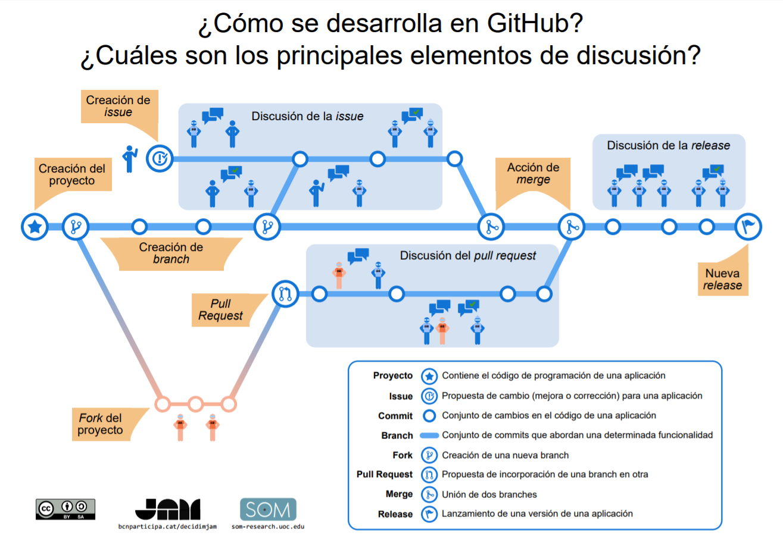

Figura 1. GitHub

1. Actividades de la GCS
   1. Identificación
      1. Definición de la estructura de las librerías

Como se puede observar en el diagrama nuestro repositorio cuenta con 4 carpetas principales: Documentos, Desarrollo, Líneas Base y Clientes. En Documentos encontramos las carpetas Directrices, Planes y Políticas que contendrán la documentación correspondiente de la empresa. En Desarrollo encontraremos carpetas designadas a cada uno de los proyectos de la empresa, dentro de estas carpetas podemos encontrar las carpetas de Análisis, Despliegue, Fuentes, Gestión, Negocio, Pruebas y Requisitos del proyecto correspondiente. En Líneas Base encontramos carpetas de los proyectos en desarrollo y dentro de estas se encontrarán las Líneas Base respectivas de cada proyecto. En Clientes encontramos carpetas designadas a cada uno de los clientes de la empresa.

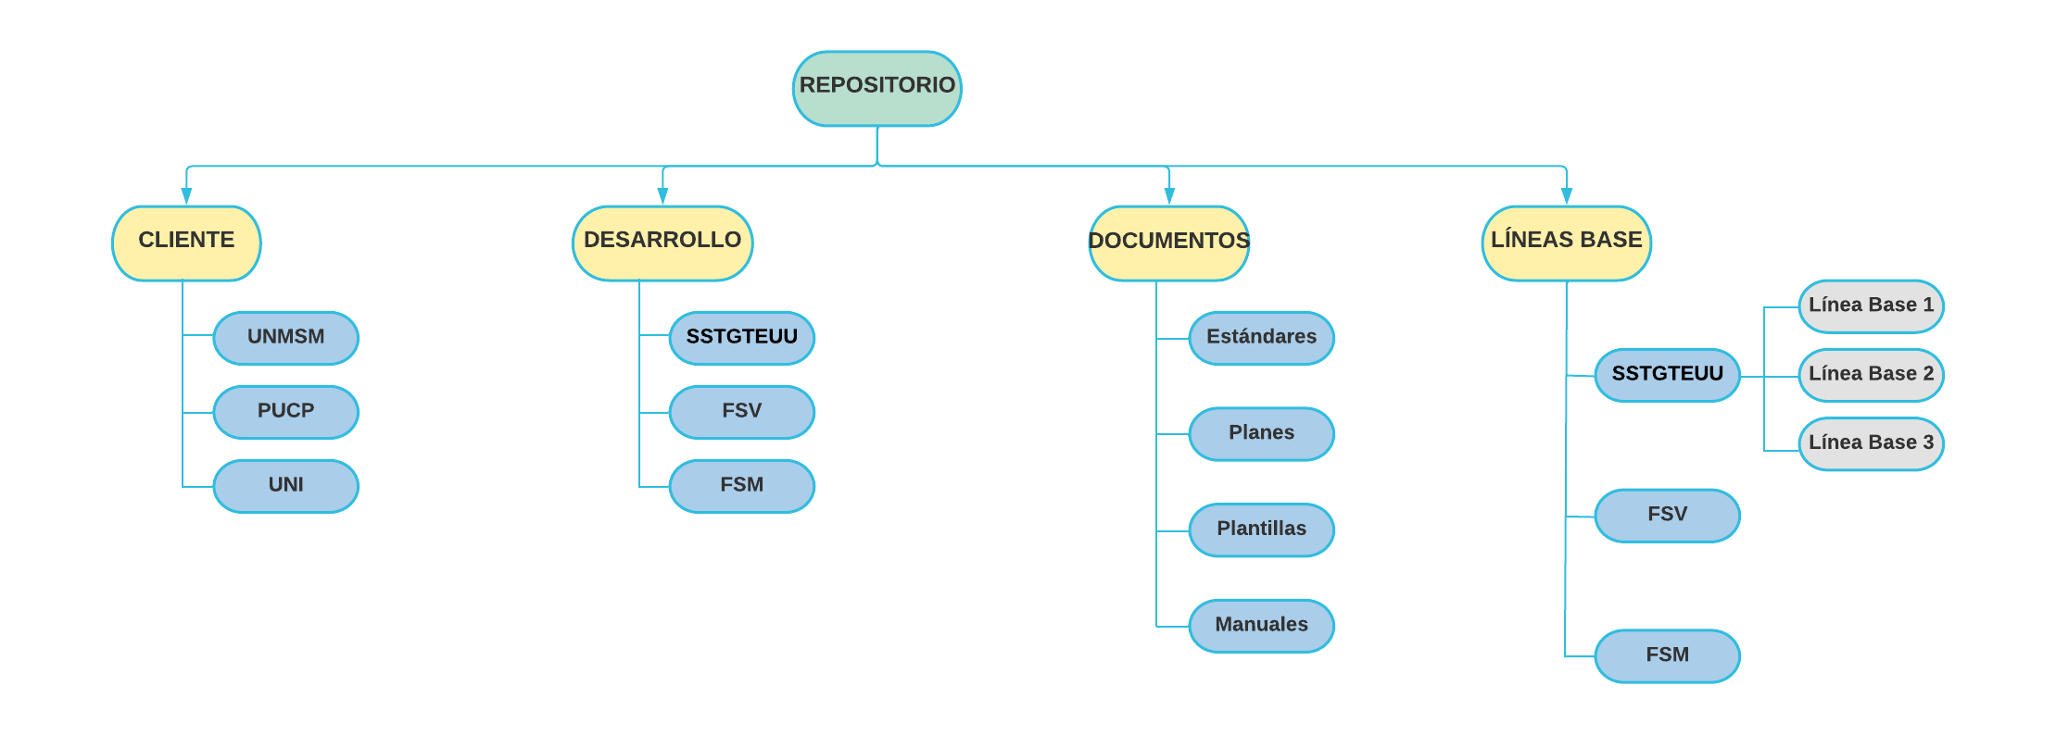

**Figura 2. Estructura de las librerías del repositorio.**

* **CLIENTE**

Las entregas al cliente se darán según acuerdos previamente acordados. Se contará con entregas de documentación de gestión, manuales, guías de instalación o de usuario. Además de credenciales del programa junto con la infraestructura requerida y el código en su versión de producción.

* Responsable

Jefe de Proyecto

* Actividades

Requerimiento de proyecto MINSA.txt

* Contenido

UNMSM,PUCP,UNI,entidades Académicas.

* Accesos

| ROL | Tipo de Acceso |
| --- | --- |
| Jefe de Proyectos | ● Leer  ● Escribir  ● Ejecutar  ● Eliminar |

Tabla 5.Carpeta Cliente

* **DESARROLLO**
* Responsable

Jefe de Proyecto

* Actividades

Check in y check out de los diferentes niveles de integración y de los ítems pertenecientes a la biblioteca.

* Contenido

Código y documentación de los subsistemas componentes y módulos aprobados.

Documentación de las pruebas de integración,sistema y aceptación:

procedimientos y casos de prueba, datos de prueba y analisis de resultados

* Accesos

| ROL | Tipo de Acceso |
| --- | --- |
| Jefe de Proyectos | ● Leer  ● Escribir  ● Ejecutar  ● Eliminar |
| Desarrolladores | ● Leer  ● Escribir  ● Ejecutar |
| Analistas | ● Leer  ● Escribir  ● Ejecutar |

Tabla 6.Carpeta Desarrollo

* **DOCUMENTO**
* Responsable

Jefe de Proyecto

* Actividades

Mantener actualizada la documentación de los procesos generales de toda la organización.

* Contenido

Documentación general de toda la organización.

Organización y distribución del repositorio en la nube.

* Accesos

| ROL | Tipo de Acceso |
| --- | --- |
| Jefe de Proyectos | ● Leer  ● Escribir  ● Ejecutar  ● Eliminar |
| Desarrolladores | ● Leer  ● Ejecutar |

Tabla 7. Carpeta Documento

* **DEFINICIÓN DE LÍNEA BASE**

En esta sección se enlistan los elementos que serán entregados por cada Línea Base correspondiente a un hito o sprint del proyecto Easy Work. lista línea base, hitos y entregables:

| LÍNEA BASE | Items de Configuración |
| --- | --- |
| Línea Base 1 | ● Historias de Usuario SSTGTEUU-HU01  ● Historias de Usuario SSTGTEUU-HU02  ● Historias de Usuario SSTGTEUU-HU03  ● Historias de Usuario SSTGTEUU-HU04  ● Historias de Usuario SSTGTEUU-HU05  ● Historias de Usuario SSTGTEUU-HU06  ● Historias de Usuario SSTGTEUU-HU07  ● Historias de Usuario SSTGTEUU-HU08  ● Documento de Especificación de Requisitos SSTGTEUU-DER.DOCX  ● Documento de Especificación de UI SSTGTEUU-DEUI.PDF  ● Documento de Guía de Estilos SSTGTEUU-GE.DOCX  ● Plan de Proyecto SSTGTEUU-PP  ● Reporte del Documento de arquitectura SSTGTEUU-DA.DOCX  ● Plan Gestión de la Configuración SSTGTEUU-PGC  ● Reporte del Primer Sprint RPS.PDF |
| Línea Base 2 | ● Documento de Especificación de Requisitos SSTGTEUU-DER.DOCX  ● Documento de Especificación de UI SSTGTEUU-DEUI.PDF  ● Documento de Diseño SSTGTEUU-DD.DOCX  ● Documento de Especificación de la BD SSTGTEUU-DEBD.DOCX  ● GUI del login GUI.LOGIN  ● GUI del registro GUI.REGISTRO  ● GUI del usuario GUI.USUARIO  ● Reporte del Desarrollo del Software SSTGTEUU-RDS.DOCX  ● Reporte del Segundo Sprint RSS.PDF |
| Línea Base 3 | ● Documento de Especificación de Requisitos SSTGTEUU-DER.DOCX  ● Documento de Especificación de UI SSTGTEUU-DEUI.PDF  ● Documento de Especificación de la BD SSTGTEUU-DEBD.DOCX  ● Documento de Arquitectura SSTGTEUU-DA.DOCX  ● Documento de Guía de Estilos SSTGTEUU-DGE.PDF  ● Directrices DRT.txt  ● Reporte del Desarrollo del Software SSTGTEUU-RDS.DOCX  ● Reporte del Tercer Sprint RTS.PDF  ● Acta de cierre del proyecto SSTGTEUU-ACP.DOCX |

Tabla 8. Líneas de base

* + 1. Lista de clasificación de Ítems

| **TIPO DE ÍTEM**  (E= Evolución F=Fuente S=Soporte) | **DESCRIPCIÓN DE ITEM** | **PROYECTO** |
| --- | --- | --- |
| E | Documento de Arquitectura | SISTEMA DE SEGUIMIENTO DE TAREAS PARA LA GESTIÓN DEL TIEMPO DE ESTUDIANTES UNIVERSITARIOS UTILIZANDO UN CHATBOT |
| E | Plan de Proyecto | SISTEMA DE SEGUIMIENTO DE TAREAS PARA LA GESTIÓN DEL TIEMPO DE ESTUDIANTES UNIVERSITARIOS UTILIZANDO UN CHATBOT |
| E | Plan Gestión de la Configuración | SISTEMA DE SEGUIMIENTO DE TAREAS PARA LA GESTIÓN DEL TIEMPO DE ESTUDIANTES UNIVERSITARIOS UTILIZANDO UN CHATBOT |
| E | Documento de Guía de Estilos | SISTEMA DE SEGUIMIENTO DE TAREAS PARA LA GESTIÓN DEL TIEMPO DE ESTUDIANTES UNIVERSITARIOS UTILIZANDO UN CHATBOT |
| E | Documento de Especificación de Requisitos | SISTEMA DE SEGUIMIENTO DE TAREAS PARA LA GESTIÓN DEL TIEMPO DE ESTUDIANTES UNIVERSITARIOS UTILIZANDO UN CHATBOT |
| E | Documento de Diseño | SISTEMA DE SEGUIMIENTO DE TAREAS PARA LA GESTIÓN DEL TIEMPO DE ESTUDIANTES UNIVERSITARIOS UTILIZANDO UN CHATBOT |
| E | Documento de Especificación de la BD | SISTEMA DE SEGUIMIENTO DE TAREAS PARA LA GESTIÓN DEL TIEMPO DE ESTUDIANTES UNIVERSITARIOS UTILIZANDO UN CHATBOT |
| E | Reporte del Desarrollo del Software | SISTEMA DE SEGUIMIENTO DE TAREAS PARA LA GESTIÓN DEL TIEMPO DE ESTUDIANTES UNIVERSITARIOS UTILIZANDO UN CHATBOT |
| S | MySQL |  |
| F | GUI del Login | SISTEMA DE SEGUIMIENTO DE TAREAS PARA LA GESTIÓN DEL TIEMPO DE ESTUDIANTES UNIVERSITARIOS UTILIZANDO UN CHATBOT |
| F | GUI de Registro | SISTEMA DE SEGUIMIENTO DE TAREAS PARA LA GESTIÓN DEL TIEMPO DE ESTUDIANTES UNIVERSITARIOS UTILIZANDO UN CHATBOT |
| F | GUI del Usuario | SISTEMA DE SEGUIMIENTO DE TAREAS PARA LA GESTIÓN DEL TIEMPO DE ESTUDIANTES UNIVERSITARIOS UTILIZANDO UN CHATBOT |
| S | Apache NetBeans IDE 12.6 |  |
| E | Documento de Especificación de Historias de Usuario (HU 01) | SISTEMA DE SEGUIMIENTO DE TAREAS PARA LA GESTIÓN DEL TIEMPO DE ESTUDIANTES UNIVERSITARIOS UTILIZANDO UN CHATBOT |
| E | Documento de Especificación de Historias de Usuario (HU 02) | SISTEMA DE SEGUIMIENTO DE TAREAS PARA LA GESTIÓN DEL TIEMPO DE ESTUDIANTES UNIVERSITARIOS UTILIZANDO UN CHATBOT |
| E | Documento de Especificación de Historias de Usuario (HU 03) | SISTEMA DE SEGUIMIENTO DE TAREAS PARA LA GESTIÓN DEL TIEMPO DE ESTUDIANTES UNIVERSITARIOS UTILIZANDO UN CHATBOT |
| E | Documento de Especificación de Historias de Usuario (HU 04) | SISTEMA DE SEGUIMIENTO DE TAREAS PARA LA GESTIÓN DEL TIEMPO DE ESTUDIANTES UNIVERSITARIOS UTILIZANDO UN CHATBOT |
| E | Documento de Especificación de Historias de Usuario (HU 05) | SISTEMA DE SEGUIMIENTO DE TAREAS PARA LA GESTIÓN DEL TIEMPO DE ESTUDIANTES UNIVERSITARIOS UTILIZANDO UN CHATBOT |
| E | Documento de Especificación de Historias de Usuario (HU 06) | SISTEMA DE SEGUIMIENTO DE TAREAS PARA LA GESTIÓN DEL TIEMPO DE ESTUDIANTES UNIVERSITARIOS UTILIZANDO UN CHATBOT |
| E | Documento de Especificación de Historias de Usuario (HU 07) | SISTEMA DE SEGUIMIENTO DE TAREAS PARA LA GESTIÓN DEL TIEMPO DE ESTUDIANTES UNIVERSITARIOS UTILIZANDO UN CHATBOT |
| E | Documento de Especificación de Historias de Usuario (HU 08) | SISTEMA DE SEGUIMIENTO DE TAREAS PARA LA GESTIÓN DEL TIEMPO DE ESTUDIANTES UNIVERSITARIOS UTILIZANDO UN CHATBOT |
| E | Documento de Especificación de UI | SISTEMA DE SEGUIMIENTO DE TAREAS PARA LA GESTIÓN DEL TIEMPO DE ESTUDIANTES UNIVERSITARIOS UTILIZANDO UN CHATBOT |
| E | Reporte del primer Sprint |  |
| E | Reporte del segundo Sprint |  |
| E | Reporte del tercer Sprint |  |
| S | Conexión a Base de datos |  |
| E | Directrices |  |
| E | Acta de cierre de Proyecto | SISTEMA DE SEGUIMIENTO DE TAREAS PARA LA GESTIÓN DEL TIEMPO DE ESTUDIANTES UNIVERSITARIOS UTILIZANDO UN CHATBOT |

Tabla 9. Lista de Clasificación de ítems

* + 1. Definición de la Nomenclatura de ítems

[Mínimo 4 fórmulas para distintos Escenarios ]

**Caso 1:**

**Para los ítems no específicos del proyecto**

| **ACRÓNIMO ITEM + “.” + EXTENSIÓN** |
| --- |

Ejemplo

Directrices

DRT..TXT

Tabla 10. Nomenclatura caso 1

**Caso 2:**

**Para los ítems específicos del proyecto**

| **ACRÓNIMO DEL PROYECTO + “-” +ACRÓNIMO ITEM + “.” + EXTENSIÓN** |
| --- |

**Ejemplo**

**Documento de arquitectura**

SSTGTEUU**-DA.DOCX**

Tabla 11. Nomenclatura caso 2

**Caso 3: Para historias de usuarios que pertenecen a un proyecto en particular.**

| **ACRÓNIMO DEL PROYECTO +”-”+HU+NÚMERO DE HISTORIA DE USUARIO** |
| --- |

Ejemplo:

Documento de Especificación de Historias de Usuario SSTGTEUU-HU01

Tabla 12. Nomenclatura caso3

**Caso 4: Para la interfaz gráfica de usuario.**

| **GUI+”.”+NOMBRE DEL ITEM** |
| --- |

**Ejemplo: GUI.LOGIN**

Tabla 13. Nomenclatura caso4

* + 1. Lista de ítem con la nomenclatura

| **DESCRIPCION DEL ITEM** | **NOMENCLATURA** | **EXTENSIÓN** | **PROYECTO** |
| --- | --- | --- | --- |
| Documento de Arquitectura | SSTGTEUU-DA | .DOCX | SSTGTEUU |
| Plan de Proyecto | SSTGTEUU-PP | .docx | SSTGTEUU |
| Plan Gestión de la Configuración | SSTGTEUU-PGC | .docx | SSTGTEUU |
| Documento de Guía de Estilos | SSTGTEUU-DGE | .docx | SSTGTEUU |
| Reporte del Desarrollo del Software | SSTGTEUU-RDS | .docx | SSTGTEUU |
| Documento de Especificación de la BD | SSTGTEUU-DEBD | .docx | SSTGTEUU |
| Documento de Especificación de Historias de Usuario (HU 01) | SSTGTEUU-HU01 | docx | SSTGTEUU |
| Documento de Especificación de Historias de Usuario (HU 02) | SSTGTEUU-HU02 | docx | SSTGTEUU |
| Documento de Especificación de Historias de Usuario (HU 03) | SSTGTEUU-HU03 | docx | SSTGTEUU |
| Documento de Especificación de Historias de Usuario (HU 04) | SSTGTEUU-HU04 | docx | SSTGTEUU |
| Documento de Especificación de Historias de Usuario (HU 05) | SSTGTEUU-HU05 | docx | SSTGTEUU |
| Documento de Especificación de Historias de Usuario (HU 06) | SSTGTEUU-HU06 | docx | SSTGTEUU |
| Documento de Especificación de Historias de Usuario (HU 07) | SSTGTEUU-HU07 | docx | SSTGTEUU |
| Documento de Especificación de Historias de Usuario (HU 08) | SSTGTEUU-HU08 | docx | SSTGTEUU |
| Documento de Especificación de Requisitos | SSTGTEUU-DER | .docx | SSTGTEUU |
| Documento de Diseño | SSTGTEUU-DD | .docx | SSTGTEUU |
| MySQL | MS | .exe | - |
| Apache NetBeans IDE 12.6 | IDE | .exe | - |
| Documento de Especificación de UI | SSTGTEUU-DEUI | .docx | SSTGTEUU |
| GUI de Login | GUI.LOGIN | .java | SSTGTEUU |
| Conexión a Base de datos | ConexionBD | .java |  |
| GUI de registro | GUI.REGISTRO | .java | SSTGTEUU |
| GUI del Usuario | GUI.USUARIO | .java | SSTGTEUU |
| Directrices | DRT | .txt | - |
| Reporte del primer Sprint | RPS | .pdf | - |
| Reporte del segundo Sprint | RSS | .pdf | - |
| Reporte del tercer Sprint | RTS | .pdf | - |
| Acta de cierre de Proyecto | SSTGTEUU-ACP | .docx | SSTGTEUU |

Tabla 14. Lista de ítem con la nomenclatura

* 1. Control de la GCS

3.2.1 Formatos de solicitudes de Cambio (1c/u)

3.2.4. Proceso de Gestión de Cambios

* 1. Estado

3.3.1. Definición de Reportes para el Estado ( Gestor - 6)

3.3.2. Definición de Reportes para el Estado ( Jefe de PY - 4 )

3.3.3. Definición de Reportes para el Estado ( Desarrollador- 3 )

* 1. Auditoría
     1. Definición de Reportes de Auditorías (8)
  2. Entrega y Gestión de Release

3.5.1. Proceso de pase a producción

3.5.2 Gestión de reléase